# BAB III ANALISA DAN PERANCANGAN

# Analisa

Pada tahap ini ditujukan untuk mengidentifikasi suatu masalah beserta cara penyelesaiannya.

## Identifikasi Masalah

Untuk mengidentifikasi suatu masalah yang berkaitan dengan pembuatan *website* *E-Commerce* untuk pemasaran media pembelajaran berbasis *game* bagi guru, maka penulis melakukan wawancara dengan *Founder* Letsplay.id, Arif Bawono Surya yang mana merupakan praktisi media pembelajaran berbasis *game*. Untuk menggali lebih jauh suatu pokok permasalahan ini, penulis juga melakukan survey sebanyak 2 kali dengan menyebar kuesioner kepada guru-guru mengenai media pembelajaran berbasis *game* dan juga fitur-fitur pada *website* yang akan dibuat. Berdasarkan survey pertama yang telah dilakukan terdapat 87.5% dari 32 responden menyatakan setuju bahwa tidak ada *website* yang menampung media pembelajaran berbasis *game* bagi guru khususnya untuk jenis card *game* dan board *game*, kemudian terdapat 96.9% dari 32 responden menyatakan setuju bahwa perlu adanya *website* yang menampung media pembelajaran berbasis *game* bagi guru khususnya untuk jenis card *game* dan board *game*. Kemudian berdasarkan dari kuesioner yang kedua, para responden kebanyakan setuju mengenai beberapa fitur yang ditawarkan. Hasil dokumentasi dari kuesioner tersebut dapat dilihat pada lampiran hasil kuesioner.

Kemudian penulis melakukan analisa terhadap beberapa *website* sejenis diantaranya adalah sebagai berikut:

Tabel 3. 1 Tabel Hasil Analisa Terhadap *Website* Sejenis

|  |  |  |
| --- | --- | --- |
| **No** | **Alamat *Website*** | **Hasil Analisa** |
| 1. | https://playday.id/ | Merupakan *website e-commerce,* dimana pada *website* ini menjual berbagai macam *board game* dan *card game* untukedukasi*. Website* ini menarwarkan fitur seperti blog, komunitas dan juga event. Pada *website* ini konfirmasi pembayaran dilakukan secara manual. |
|  | https://boardgameco.com/ | Merupakan *website e-commerce* yang dibangun dengan CMS Shopify*,* dimana pada *website* ini hanya menjual *board game* yangtidak untuk edukasi. Pengguna dapat menjual atau *trade board game* pada *website* ini. |
| 2. | https://www.bermaindirumah.com/ | *Website* ini menyediakan *card game* dan *board game* edukasi secara gratis. *Game* ini dibuat oleh mitra *web* yang merupakan Pengembang *Game.* |
| 3. | https://www.tokoboardgame.com/ | Merupakan *website e-commerce,* dimana pada *website* ini hanya menjual *board game* yang tidak untuk edukasi. Terdapat fitur blog untuk memberikan berita-berita terbaru seputar *board game.* |
| 4. | https://boardgame.id/katalog/ | Merupakan *web* portal berita seputar *Card Game* dan *Board Game.* *Website* ini juga mempunyai fitur katalog. Pada fitur tersebut pengguna disajikan informasi mengenai jenis *board game* beserta harganya, namun pengguna tidak dapat bertransaksi pada *website* tersebut. |
| 5 | https://store.401games.ca/ | Merupakan *website e-commerce* yang dibangun dengan CMS Shopify, dimana pada *website* tersebut menjual banyak jenis *board game* yang tidak untuk edukasi. Tidak ada fitur yang lainnya selain fitur penjualan. Sistem pembayaran sudah menggunakan *payment gateway*. |
| 6 | https://www.gameology.com.au/ | Merupakan *website e-commerce* yang dibuat menggunakan CMS Shopify. *Website* ini hanya menjual *card game* dan *board game* yang tidak untuk keperluan edukasi*.* Sistem pembayaran sudah menggunakan *payment gateway.* |
| 7 | https://battlequarters.com/ | Merupakan *website e-commerce* yang dibangun dengan CMS PrestaShop. *Website* tersebut hanya menjual *card game* yang tidak untuk edukasi. |
| 8 | https://belajar.kemdikbud.go.id/ | *Website* ini adalah portal pembelajaran yang menyediakan berbagai sumber belajar bagi siswa dan guru. Pada *website* ini memiliki fitur yang disibut Sumber Belajar, dimana pada fitur tersebut memiliki 3 jenis media pembelajaran yaitu media pembelajaran berbasis video, *game flash*, dan audio. *Card game* dan *board game* tidak ditawarkan pada *website* ini. |

Setelah melakukan berbagai tahapan diatas, maka penulis menemukan beberapa masalah yang telah disimpulkan pada Tabel Analisa Sebab Akibat berikut:

Tabel 3 2 Tabel Analisa Sebab Akibat

|  |  |  |  |
| --- | --- | --- | --- |
| No | Permasalahan Saat Ini | Solusi | Manfaat |
| 1 | Karya-karya *card game* dan *board game* buatan guru tersebut hanya digunakan di tempat guru tersebut mengajar dan tidak adanya *website* khusus untuk mempublikasi karya guru khususnya karya *card game* dan *board game*. | Membuat sebuah *website* yang nantinya menampung karya media pembelajaran jenis *card game* dan *board game* tersebut. | Agar karya-karya *card game* dan *board game* tersebut memiliki plaform publikasi khusus, karya *card game* dan *board game* guru dapat digunakan oleh orang banyak dan guru yang menjadi kontributor dapat memiliki penghasilan tambahan. |
| 2 | Banyak *website* yang hanya menjual *board game* dan *card game* tidak bersifat edukatif selain itu ada *website* yang memiliki konten bermuatan edukasi namun tidak memiliki konten dengan jenis *card game* dan *board game.* | Membuat sebuah *website* yang nantinya akan menyediakan produk berupa *card game* dan *board game* yang bersifat edukasi. | Agar terdapat *website* khusus yang menawarkan produk berupa *card game* dan *board game* bermuatan edukasi. |
| 3 | Beberapa *website* e-commerce serupa belum memiliki fitur pembayaran otomatis menggunakan *payment gateway.* | Membuat seuatu fitur pembayaran otomatis dengan menggunakan *payment gateway.* | Agar transaksi pembayaran menjadi lebih cepat dan mudah |
| 4 | Guru responden memerlukan fitur video tutorial pada setiap *game* yang diunggah. | Menyediakan tempat input link video untuk kontributor saat mengunggah *game*. | Agar pengguna dapat melihat video demo *gameplay* atau tutorial game tersebut. |
| 5 | Guru responden memerlukan fitur dimana setiap pengguna dapat melihat statistik terhadap akun mereka. | Membuat fitur statistik pada setiap *dashboard user*. | Memungkinkan setiap *user* untuk melihat statistik akun atau game yang dimuat. Seperti jumlah download, jumlah user dan lain lain. |
| 6 | Guru responden memerlukan fitur dimana pengguna dapat mengulas game yang telah di download dan guru kontributor dapat menjawab ulasan tersebut. | Membuat sebuah fitur ulasan dan *star ratings* pada *website*. | Agar pengguna dapat mengulas *game* yang telah di unduh dan kontributor dapat membalas ulasan tersebut. |
| 7 | Guru responden memerlukan fitur blog untuk tempat memberikan informasi berupa tulisan kepada pengguna *website*? | Membuat fitur berita atau blog pada *website*. | Untuk memungkinkan *website* memberikan lebih banyak informasi kepada *user* melalui blog. |

## Pemecahan Masalah

Berdasarkan permasalahan yang telah ditemukan pada Tabel 3.2, maka penulis merancang sebuah usulan pemecahan masalah yaitu dengan membangun sebuah *website* *E-Commerce* Untuk Pemasaran Media Pembelajaran Bagi Guru. *Website* tersebut akan menampung *board game* dan *card game* bermuatan edukatif yang dibuat oleh guru. Fitur-fitur yang terdapat pada *website* tersebut antara lain yaitu, memiliki sistem pembayaran otomatis menggunakan *payment gateway*, pada setiap *game* yang diunggah memiliki video tutorial, kemudian pada setiap *user dashboard* terdapat statistik ringkasan-ringkasan mengenai akun *user* tersebut, selanjutnya terdapat fitur ulasan dan *star rating* dan yang terakhir yaitu fitur blog untuk menyajikan informasi-informasi tambahan mengenai *card game* dan *board game.* *Website* tersebut akan dibuat dengan menggunakan *Framework Codeigniter. Website* tersebut menggunakan Sistem *Subscription* dalam memberikan akses karya ke *member*, dimana *member* harus berlangganan untuk mengunduh *card game* dan *board game* berlabel *premium*. *Member* dengan label *premium* atau yang telah berlangganan akan mendapatkan beberapa kredit yang dapat ditukar dengan *card game* dan *board game* yang tersedia. *Member* juga dapat mengunduh *card game* dan *board game* berlabel *free to download* secara gratis. Guru kontributor akan memiliki opsi untuk membuat karya yang diunggah memiliki status *premium*, sehingga ketika *member* berlangganandan memilih karya berlabel *premium*, maka guru kontributor sebagai pembuat *card game* dan *board game* tersebut akan mendapat royalty. *Card game* dan *board game* buatan para guru akan melewati tahap kurasi untuk memastikan karya yang diunggah oleh guru kontributor layak untuk titerbitkan.

# Perancangan

Pada tahap ini akan menggambarkan bagaimana *website* *E-Commerce* Untuk Pemasaran Media Pembelajaran Berbasis *Game* Bagi Guru ini dibangun mulai dari pembuatan *Context Diagram, Data Flow Diagram, Entity Relationship Diagram* (ERD), *Conceptual Data Model* (CDM), *Physical Data Model,* Struktur Tabel, Desain Interface dan *Flowchart.*

## Pemodelan Proses

1. ***Context Diagram***

Proses utama pada setiap user. User diantaranya yaitu Pengguna, Kontributor, Kurator dan Kontributor.



Gambar 3. 1 *Context Diagram*

1. **DFD *Level* 1**

****Berikut ini merupakan gambar *Data Flow Diagram Level 1.* Pada DFD dibawah dapat dilihat ada 10 proses utama dalam pembuatan *website* ini.

Gambar 3. 2 DFD *Level* 1

1. **DFD *Level* 2**
   1. **Proses Verfikasi *Login***

****Berikut ini merupakan gambar *Data Flow Diagram Level 2* pada proses verifikasi *login*.

Gambar 3. 3 DFD Level 2 Proses Verifikasi Login

* 1. **Proses Membuat Akun**

****Berikut ini merupakan gambar *Data Flow Diagram Level 2* pada proses membuat akun.

Gambar 3. 4 DFD Level 2 Proses Membuat Akun

* 1. **Proses Mengkurasi Produk**

****Berikut ini merupakan gambar *Data Flow Diagram Level 2* pada proses mengkurasi produk.

Gambar 3. 5 DFD Level 2 Proses Mengkurasi Produk

* 1. **Proses *Subscription***

****Berikut ini merupakan gambar *Data Flow Diagram Level 2* pada proses *subscription* atau berlangganan.

Gambar 3. 6 DFD Level 2 Proses Proses *Subscription*

* 1. **Proses Memilih dan Mengunduh Produk**

Berikut ini merupakan gambar *Data Flow Diagram Level 2* pada proses memilih dan mengunduh produk.



Gambar 3. 7 DFD Level 2 Proses Memilih dan Mengunduh

* 1. **Proses Membuat *Post* Blog**

Berikut ini merupakan gambar *Data Flow Diagram Level 2* pada proses memilih dan mengunduh produk.



Gambar 3. 8 DFD Level 2 Proses Membuat *Post* Blog

* 1. **Proses *Request* *Withdraw* *Royalty***

****Berikut ini merupakan gambar *Data Flow Diagram Level 2* pada proses *request withdraw royalty.*

Gambar 3. 9 DFD Level 2 Proses *Request* *Withdraw* Royalty

* 1. **Proses Menampilkan Statistik Pada *Dashboard***

****Berikut ini merupakan gambar *Data Flow Diagram Level 2* pada proses menampilkan statistik pada *dashboard.*

Gambar 3. 10 DFD Level 2 Proses Menampilkan Statistik Pada *Dashboard*

## Pemodelan Data

* + - 1. ***Conceptual Data Model***

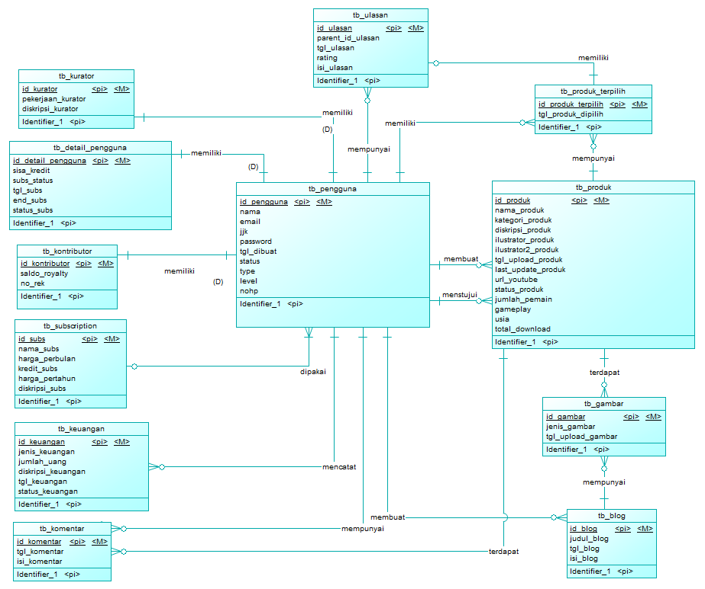Berikut ini merupakan gambar *Conceptual Data Model*. Pada rancangan CDM, terdapat 12 model rancangan model.

Gambar 3. 11 Rancangan Tabel Dalam Conceptual Data Model

* + - 1. ***Physical* *Data* *Model***

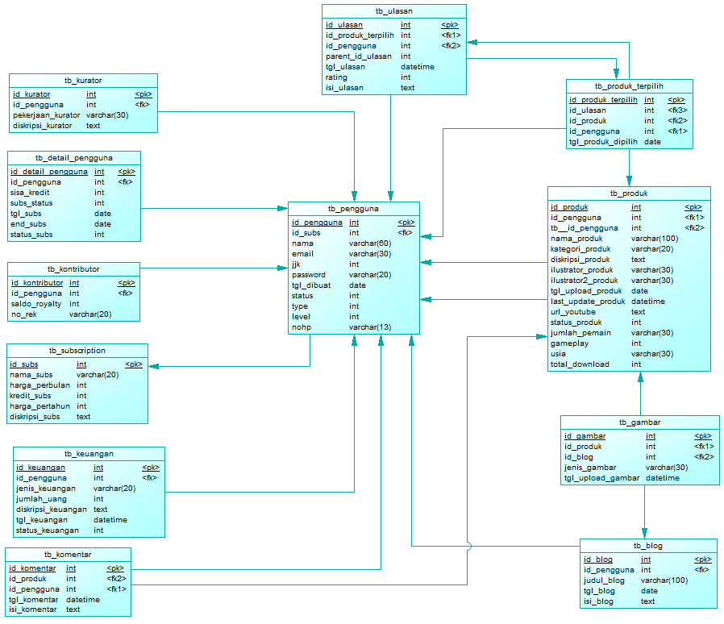Berikut ini merupakan gambar *Physical Data Model*. Terdapat 12 tabel dalam rancangan PDM setelah *digenerate*.

Gambar 3. 12 Rancangan Tabel Dalam Physical Data Model

* + - 1. **Struktur Tabel**

**Nama Tabel :** tb_pengguna

**Primary Key :** id_pengguna

**Foreign Key :** id_subs

Tabel 3. 3 Struktur Tabel Pengguna

|  |  |  |  |  |
| --- | --- | --- | --- | --- |
| **No** | **Nama Field / Atribut** | **Tipe Data** | **Panjang** | **Keterangan** |
| 1 | id_pengguna | int | 5 | primary key |
| 2 | id_subs | int | 5 | foreign key |
| 3 | nama | varchar | 60 |  |
| 4 | email | varchar | 30 |  |
| 5 | jk | int | 1 |  |
| 6 | password | carchar | 20 |  |
| 7 | tgl_dibuat | date |  |  |
| 8 | status | int | 1 |  |
| 9 | type | int | 1 |  |
| 10 | level | int | 1 |  |

**Nama Tabel :** tb_detail_pengguna

**Primary Key :** -

**Foreign Key :** id_pengguna

Tabel 3. 4 Struktur Tabel Detail Pengguna

|  |  |  |  |  |
| --- | --- | --- | --- | --- |
| **No** | **Nama Field / Atribut** | **Tipe Data** | **Panjang** | **Keterangan** |
| 1 | id_pengguna | int | 5 | foreign key |
| 2 | sisa_kredit | int | 3 |  |
| 3 | subs_status | int | 1 |  |
| 4 | tgl_subs | date |  |  |
| 5 | end_subs | date |  |  |
| 6 | status_subs | int | 1 |  |

**Nama Tabel :** tb_kurator

**Primary Key :** -

**Foreign Key :** id_pengguna

Tabel 3. 5 Struktur Tabel Kurator

|  |  |  |  |  |
| --- | --- | --- | --- | --- |
| **No** | **Nama Field / Atribut** | **Tipe Data** | **Panjang** | **Keterangan** |
| 1 | id_pengguna | int | 5 | foreign key |
| 2 | pekerjaan_kurator | varchart | 30 |  |
| 3 | diskirpsi_kurator | text |  |  |

**Nama Tabel :** tb_kontributor

**Primary Key :** -

**Foreign Key :** id_pengguna

Tabel 3. 6 Struktur Tabel Kontributor

|  |  |  |  |  |
| --- | --- | --- | --- | --- |
| **No** | **Nama Field / Atribut** | **Tipe Data** | **Panjang** | **Keterangan** |
| 1 | id_pengguna | int | 5 | foreign key |
| 2 | Saldo_royalty | int | 9 |  |
| 3 | No_rek | varchart | 20 |  |

**Nama Tabel :** tb_subscription

**Primary Key :** id_subscription

**Foreign Key :** -

Tabel 3. 7 Struktur Tabel *Subscription*

|  |  |  |  |  |
| --- | --- | --- | --- | --- |
| **No** | **Nama Field / Atribut** | **Tipe Data** | **Panjang** | **Keterangan** |
| 1 | id_subscription | int | 5 | primary key |
| 2 | nama_subs | int | 5 |  |
| 3 | harga_perbulan | int | 9 |  |
| 4 | harga_pertahun | int | 9 |  |
| 5 | kredit_subs | int | 3 |  |
| 6 | diskripsi_subs | text |  |  |

**Nama Tabel :** tb_keuangan

**Primary Key :** id_keuangan

**Foreign Key :** id_pengguna

Tabel 3. 8 Struktur Tabel *Subscription*

|  |  |  |  |  |
| --- | --- | --- | --- | --- |
| **No** | **Nama Field / Atribut** | **Tipe Data** | **Panjang** | **Keterangan** |
| 1 | id_keuangan | Int | 5 | primary key |
| 2 | id_pengguna | Int | 5 | foreign key |
| 3 | jenis_keuangan | Varchar | 20 |  |
| 4 | jumlah_uang | Int | 9 |  |
| 5 | diskripsi_keuangan | Text |  |  |
| 6 | tgl_keuangan | Datetime |  |  |
| 7 | status_keuangan | int | 1 |  |

**Nama Tabel :** tb_komentar

**Primary Key :** id_komentar

**Foreign Key :** id_produk, id_pengguna

Tabel 3. 9 Struktur Tabel Komentar

|  |  |  |  |  |
| --- | --- | --- | --- | --- |
| **No** | **Nama Field / Atribut** | **Tipe Data** | **Panjang** | **Keterangan** |
| 1 | id_ komentar | int | 5 | primary key |
| 2 | id_pengguna | int | 5 | foreign key |
| 3 | id_pengguna | int | 5 | foreign key |
| 4 | tgl_komentar | datetime |  |  |
| 5 | isi_komentar | text |  |  |

**Nama Tabel :** tb_produk_terpilih

**Primary Key :** id_produk_terpilih

**Foreign Key :** id_produk, id_pengguna

Tabel 3. 10 Struktur Tabel Produk Terpilih

|  |  |  |  |  |
| --- | --- | --- | --- | --- |
| **No** | **Nama Field / Atribut** | **Tipe Data** | **Panjang** | **Keterangan** |
| 1 | id_produk_terpilih | int | 5 | primary key |
| 2 | id_produk | int | 5 | foreign key |
| 3 | id_pengguna | int | 5 | foreign key |
| 4 | tgl_produk_dipilih | datetime |  |  |

**Nama Tabel :** tb_produk

**Primary Key :** id_produk

**Foreign Key :** id_kurator, id_pengguna

Tabel 3. 11 Struktur Tabel Produk

|  |  |  |  |  |
| --- | --- | --- | --- | --- |
| **No** | **Nama Field / Atribut** | **Tipe Data** | **Panjang** | **Keterangan** |
| 1 | id_produk | int | 5 | primary key |
| 2 | id_kurator | int | 5 | foreign key |
| 3 | id_pengguna | int | 5 | foreign key |
| 4 | nama_produk | varchar | 100 |  |
| 5 | kategori_produk | varchar | 20 |  |
| 6 | diskripsi_produk | text |  |  |
| 7 | ilustrator_produk | varchar | 30 |  |
| 8 | ilustrator2_produk | varchart | 30 |  |
| 9 | tgl_*upload*_produk | date |  |  |
| 10 | last_update_produk | datetime |  |  |
| 11 | url_youtube | text |  |  |
| 12 | status_produk | int | 1 |  |
| 13 | jumlah­_pemain | varchar | 30 |  |
| 14 | gameplay | varchar | 30 |  |
| 15 | usia | varchar | 30 |  |
| 16 | total_download | int | 4 |  |

**Nama Tabel :** tb_gambar

**Primary Key :** id_gambar

**Foreign Key :** id_produk, id_blog

Tabel 3. 12 Struktur Tabel Komentar

|  |  |  |  |  |
| --- | --- | --- | --- | --- |
| **No** | **Nama Field / Atribut** | **Tipe Data** | **Panjang** | **Keterangan** |
| 1 | id_gambar | int | 5 | primary key |
| 2 | id_produk | int | 5 | foreign key |
| 3 | id_blog | int | 5 | foreign key |
| 4 | jenis_gambar | varchar | 30 |  |
| 5 | tgl_*upload*_gambar | datetime |  |  |

**Nama Tabel :** tb_blog

**Primary Key :** id_blog

**Foreign Key :** id_pengguna

Tabel 3. 13 Struktur Tabel Blog

|  |  |  |  |  |
| --- | --- | --- | --- | --- |
| **No** | **Nama Field / Atribut** | **Tipe Data** | **Panjang** | **Keterangan** |
| 1 | id_blog | int | 5 | primary key |
| 2 | id_pengguna | int | 5 | foreign key |
| 3 | judul_blog | varchar | 100 | foreign key |
| 4 | tgl_blog | date |  |  |
| 5 | isi_blog | text |  |  |
| 6 | status_blog | int | 1 |  |

**Nama Tabel :** tb_ulasan

**Primary Key :** id_ulasan

**Foreign Key :** id_produk_terpilih, id_pengguna

Tabel 3. 14 Struktur Tabel Ulasan

|  |  |  |  |  |
| --- | --- | --- | --- | --- |
| **No** | **Nama Field / Atribut** | **Tipe Data** | **Panjang** | **Keterangan** |
| 1 | Id_ulasan | Int | 5 | primary key |
| 2 | Id_produk_terpilih | Int | 5 | foreign key |
| 3 | Id_pengguna | Int | 5 | foreign key |
| 4 | Parent_id_ulasan | Int | 5 |  |
| 5 | Tgl_ulasan | datetime |  |  |
| 6 | rating | Int | 1 |  |
| 7 | Isi_ulasan | text |  |  |

## Pemodelan Interface

* + - 1. **Halaman Awal**

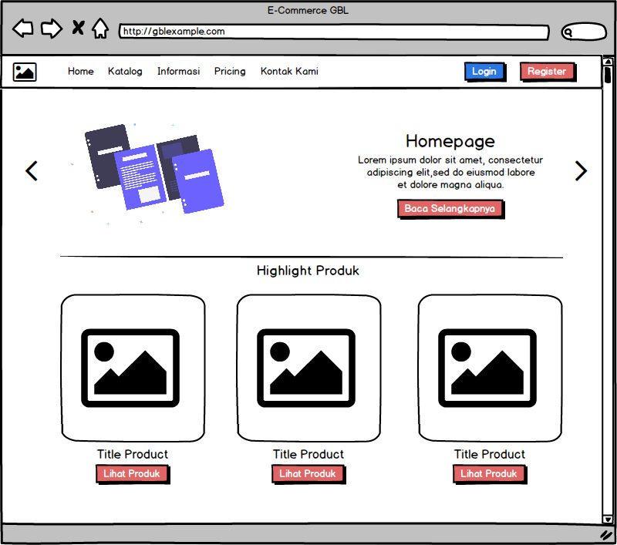Pada Tampilan Awal *website* menampilkan *highlight product* dan terdapat *welcome message* pada *carausel*.

Gambar 3. 13 Physical Data Model

* + - 1. ***Login***

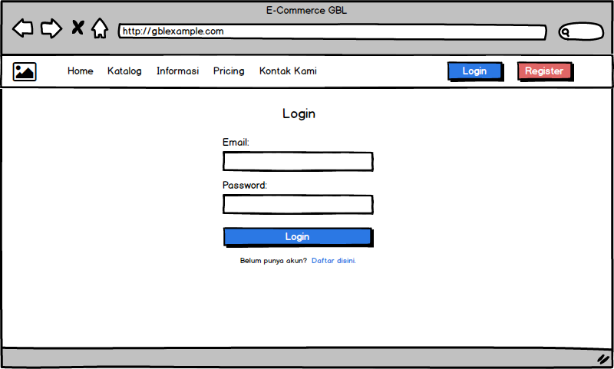Tampilan pada halaman *Login* untuk *user* menampilkan *form* yang harus diisi *user*, seperti *e-mail* dan *password* untuk dapat masuk kedalam sistem.

Gambar 3. 14 Model *Interface* Halaman *Login*

* + - 1. **Register**

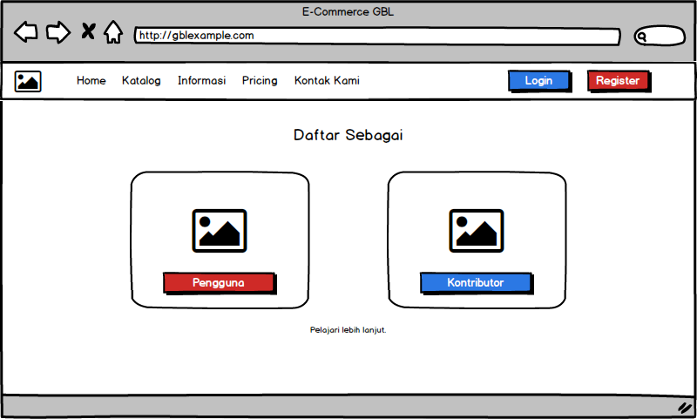Tampilan pada halaman *Register* menampilkan sebuah *card* dan tombol*,* dimana *user* harus memilih untuk daftar sebagai member atau kontributor.

Gambar 3. 15 Model *Interface* Halaman *Register*

Gambar 3.13 Model *Interface* Halaman *Register*

Gambar 3.13 Model *Interface* Halaman *Register*

Gambar 3.13 Model *Interface* Halaman *Register*

* + - 1. ***Superuser***
  1. ***Dashboard***

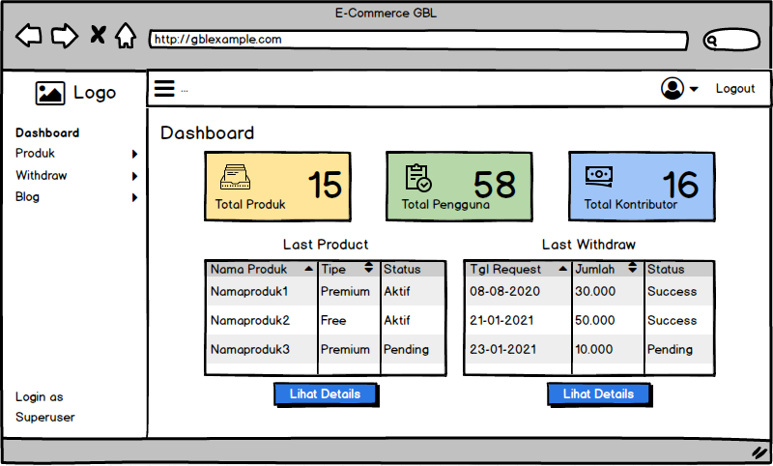Tampilan pada halaman *Dashboard* *Superuser* menampilkan data-data statistik mulai dari total produk, total pengguna, total kontributor dan ringkasan mengenai *website* lainnya.

Gambar 3. 16 Model *Interface Superuser* Halaman *Dashboard*

Gambar 3.14 Model *Interface Superuser* Halaman *Dashboard*

Gambar 3.14 Model *Interface Superuser* Halaman *Dashboard*

Gambar 3.14 Model *Interface Superuser* Halaman *Dashboard*

* 1. ***Create* Kurator**

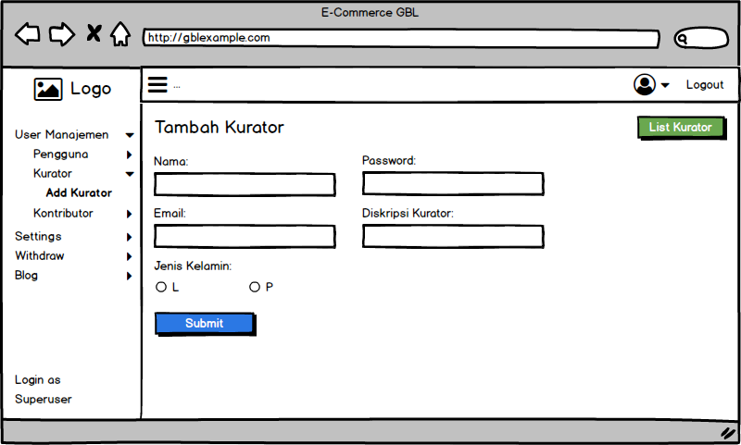Tampilan pada halaman *Create* Kurator menampilkan *form* yang harus diisi *user*. Mulai dari nama, *e-mail, password,* dan juga jenis kelamin kurator.

Gambar 3. 17 Model *Interface Superuser* Halaman *Create* Kurator

* 1. ***Create* *Subscription***

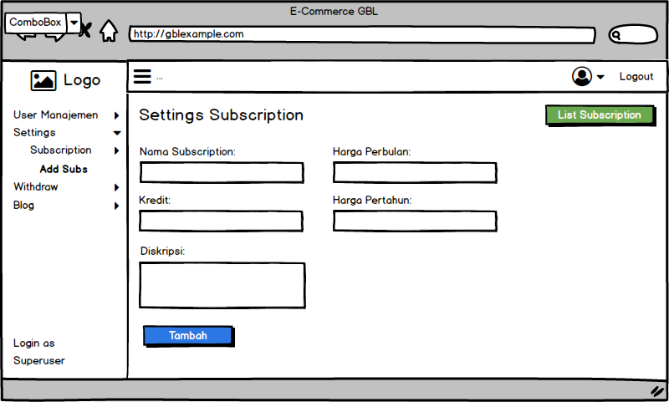Tampilan pada halaman *Create Subscription* menampilkan *form* yang harus diisi *user*. Seperti nama paket, harga perbulan, harga pertahun, jumlah kredit dan deskripsi.

Gambar 3. 18 Model *Interface Superuser* Halaman *Create* *Subscription*

* 1. ***Withdraw* *Request***

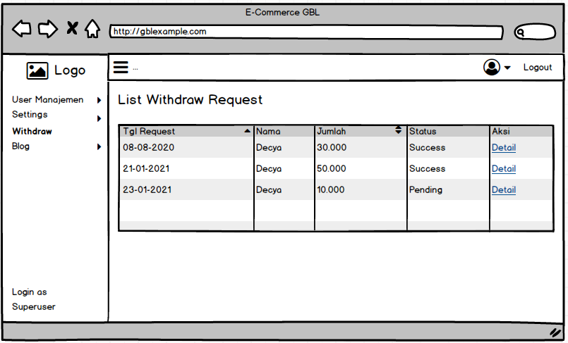Tampilan pada halaman *Withdraw Request* menampilkan daftar *request* dari kontributor. Pada halaman ini terdapat tombol untuk menstujui atau menolak *request* tersebut.

Gambar 3. 19 Model *Interface Superuser* Halaman *Withdraw Request*

* 1. ***Pop Up* *Withdraw Request***

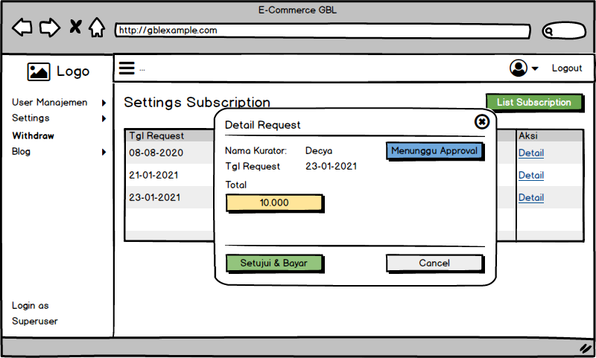Tampilan pada halaman *Pop Up* *Withdraw Request* menampilkan detail dari request yang dipilih *superadmin.*

Gambar 3. 20 Model *Interface Superuser* Halaman *Pop Up Withdraw Request*

* 1. ***Create* Blog**

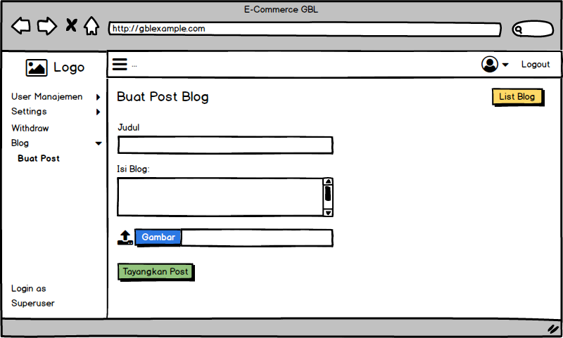Tampilan pada halaman *Create* Blog menampilkan form untuk membuat postingan blog baru. Seperti judul blog, tambah gambar blog dan juga isi blog.

Gambar 3. 21 Model *Interface Superuser* Halaman *Create* Blog

Gambar 3.19 Model *Interface Superuser* Halaman *Create* Blog

Gambar 3.19 Model *Interface Superuser* Halaman *Create* Blog

Gambar 3.19 Model *Interface Superuser* Halaman *Create* Blog

* + - 1. **Kontributor**
         1. **Register**

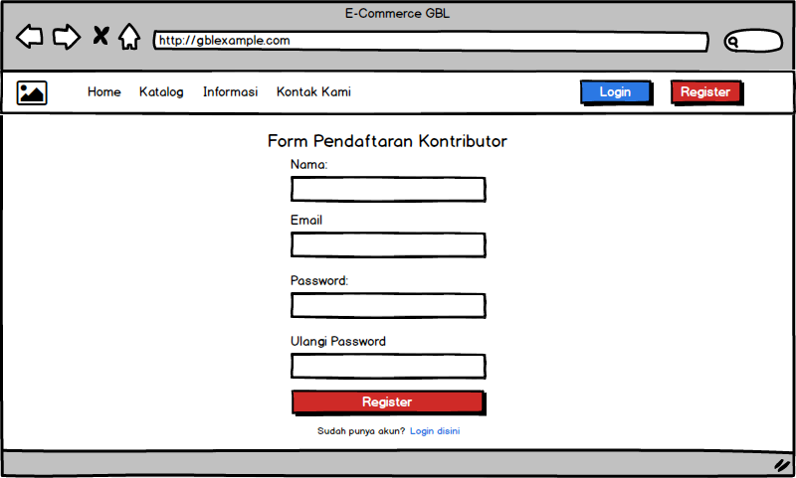Tampilan pada halaman *Register* Kontributor menampilkan form untuk mendaftar sebagai kontributor. *User* harus memasukkan informasi seperti nama, *email* dan *password* untuk mendaftar.

Gambar 3. 22 Model *Interface* KontributorHalaman *Register*

* + - * 1. ***Dashboard***

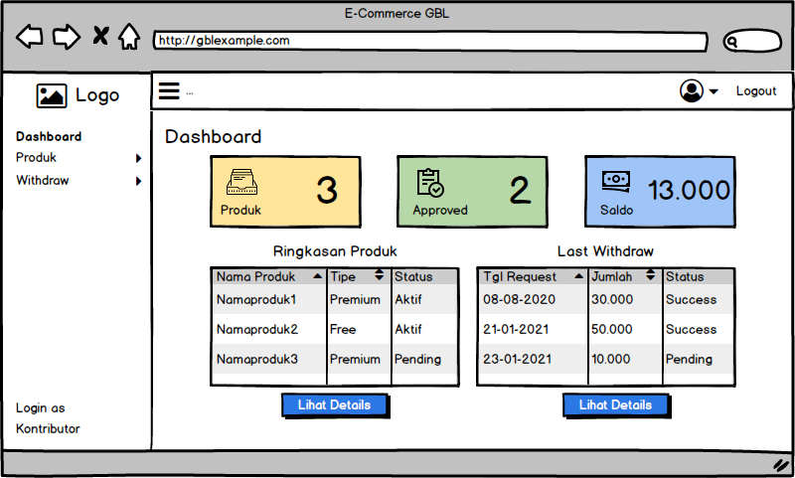Tampilan pada halaman *Dashboard* Kontributormenampilkan ringkasan statistik mengenai akun kontributor. Mulai dari *game* yang telah di unggah, saldo, dan juga *withdraw history.*

Gambar 3. 23 Model *Interface* KontributorHalaman *Dashboard*

* + - * 1. ***Upload* *Game***

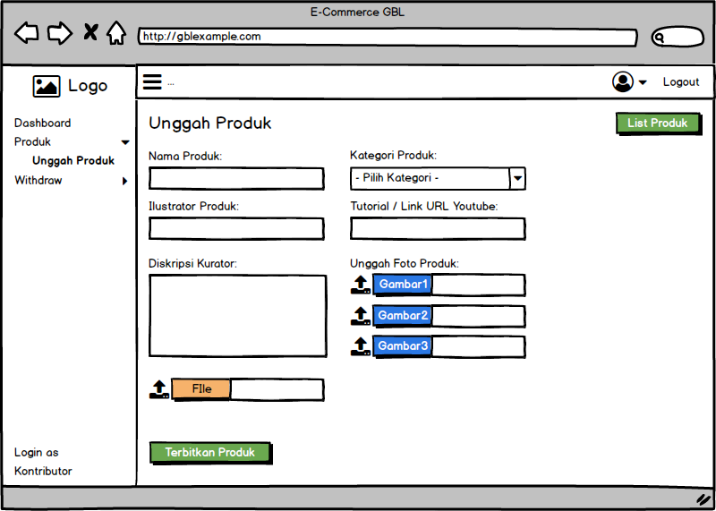Tampilan pada halaman *Upload* *Game* menampilkan form untuk mengunggah *game*. Form tersebut terdiri dari nama *game,* kategori *game*, *cover game, file game* dan informasi-informasi lainnya.

Gambar 3. 24 Model *Interface* KontributorHalaman *Upload* Produk

* + - * 1. ***Withdraw* *Request***

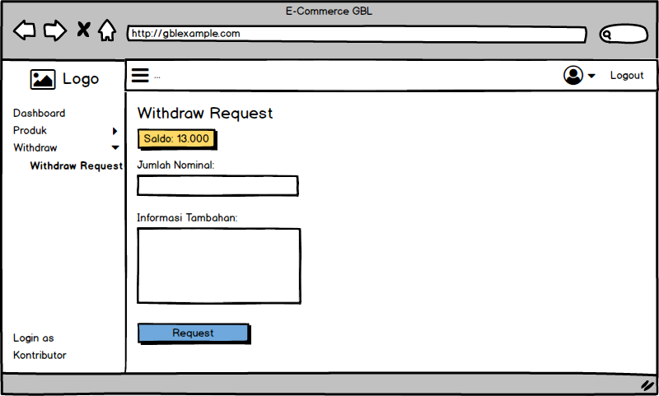Tampilan pada halaman *Withdraw Request* menampilkan form bagi kontributor untuk *request* penarikan *royalty.*

Gambar 3. 25 Model *Interface* KontributorHalaman *Withdraw Request*

Gambar 3.23 Model *Interface* KontributorHalaman *Withdraw Request*

Gambar 3.23 Model *Interface* KontributorHalaman *Withdraw Request*

Gambar 3.23 Model *Interface* KontributorHalaman *Withdraw Request*

* + - 1. **Kurator**
         1. ***Dashboard***

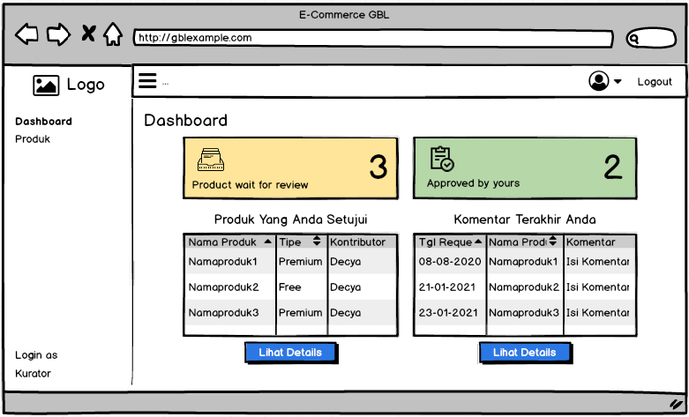Tampilan pada halaman *Dashboard* Kuratormenampilkan ringkasan statistik mengenai akun kurator.

Gambar 3. 26 Model *Interface* KuratorHalaman *Dashboard*

Gambar 3.24 Model *Interface* KuratorHalaman *Dashboard*

Gambar 3.24 Model *Interface* KuratorHalaman *Dashboard*

Gambar 3.24 Model *Interface* KuratorHalaman *Dashboard*

* + - * 1. **Detail *Game***

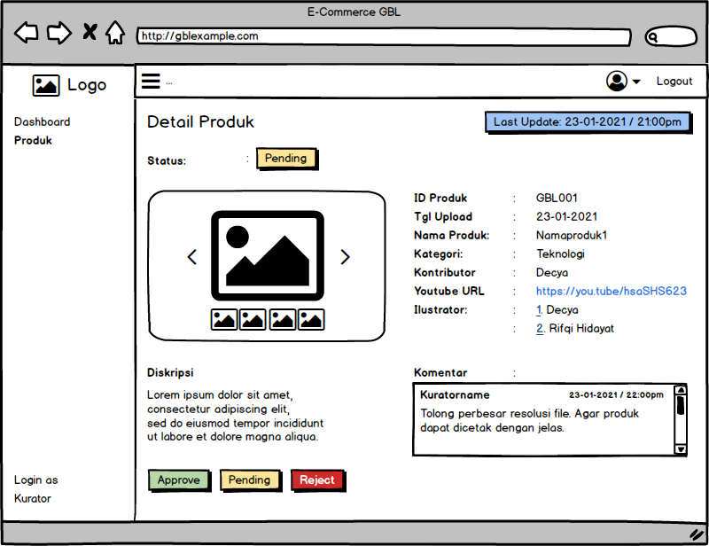Tampilan pada halaman Detail *Game* menampilkan detail informasi suatu *game*. Kurator dapat mensetujui *game* dan memberikan komentar pada *game* pada halaman ini.

Gambar 3. 27 Model *Interface* KuratorHalamanDetail *Game*

* + - 1. ***Member***
         1. **Register**

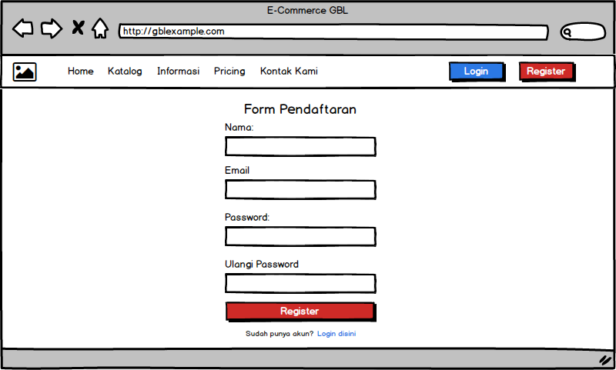Tampilan pada halaman *Register Member* menampilkan *form* untuk mendaftar sebagai *member*. *Form* yang harus diisi adalah nama, *e-mail,* dan *password.*

Gambar 3. 28 Model *Interface Member* Halaman *Register*

Gambar 3.26 Model *Interface Member* Halaman *Register*

Gambar 3.26 Model *Interface Member* Halaman *Register*

Gambar 3.26 Model *Interface Member* Halaman *Register*

* + - * 1. **Tipe *Subscription***

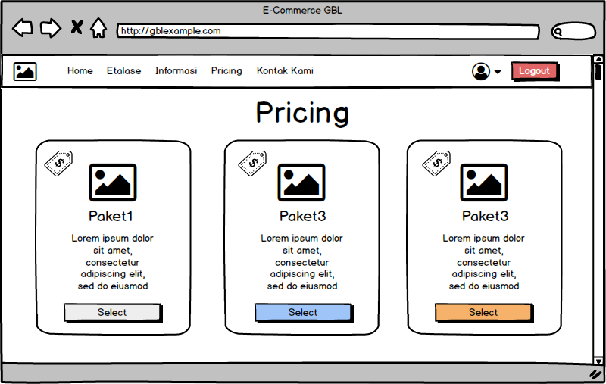Tampilan pada halaman *Pricing* menampilkan harga dan deskripsi dari masing-masing kategori paket.

Gambar 3. 29 Model *Interface Member* HalamanTipe *Subscription*

* + - * 1. ***Invoices***

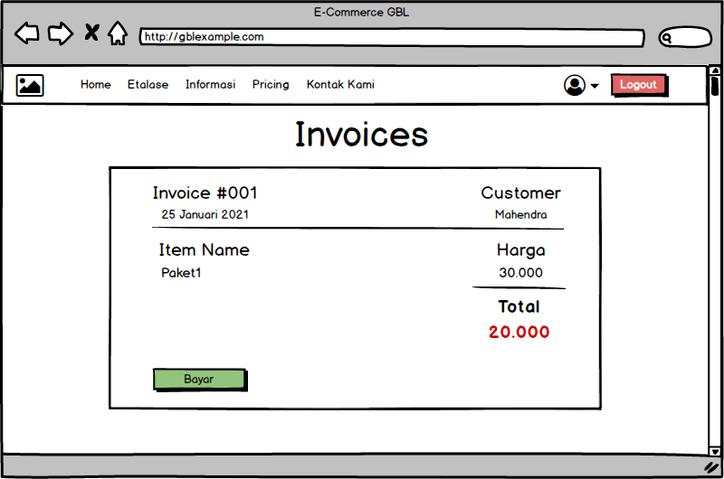Tampilan pada halaman *Invoice* menampilkan detail struk pembayaran. Seperti nama paket yang dipilih, harga paket dan informasi mengenai paket lainnya.

Gambar 3. 30 Model *Interface Member* Halaman *Invoices*

Gambar 3.28 Model *Interface Member* Halaman *Invoices*

Gambar 3.28 Model *Interface Member* Halaman *Invoices*

Gambar 3.28 Model *Interface Member* Halaman *Invoices*

* + - * 1. **Pembayaran**

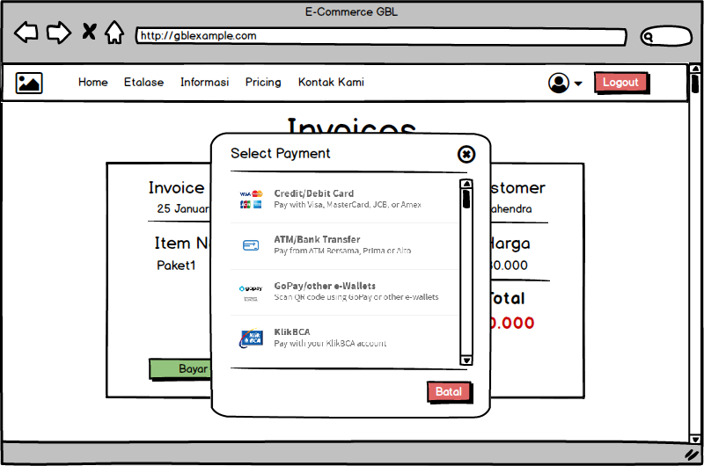Tampilan pada halaman *Invoice* terdapat *pop-up* yang menampilkan metode-metode pembayaran.

Gambar 3. 31 Model *Interface Member* HalamanPembayaran

* + - * 1. **Etalase *Game***

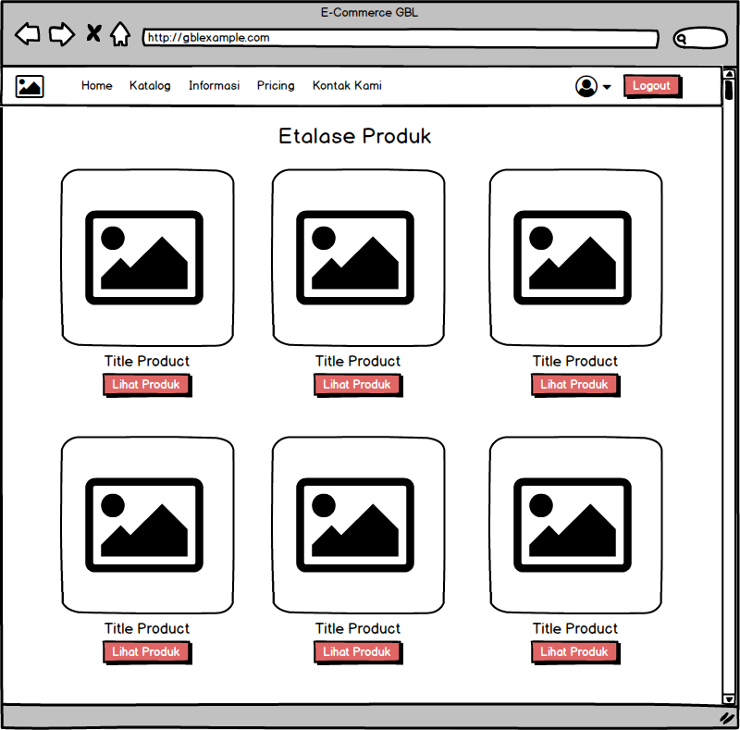Tampilan pada halaman Etalase *Game* menampilkan seluruh *game* yang telah *publish* pada *website.* *Member* dapat mencari sebuah *game* pada halaman ini.

Gambar 3. 32 Model *Interface Member* HalamanEtalase

* + - * 1. **Detail *Game***

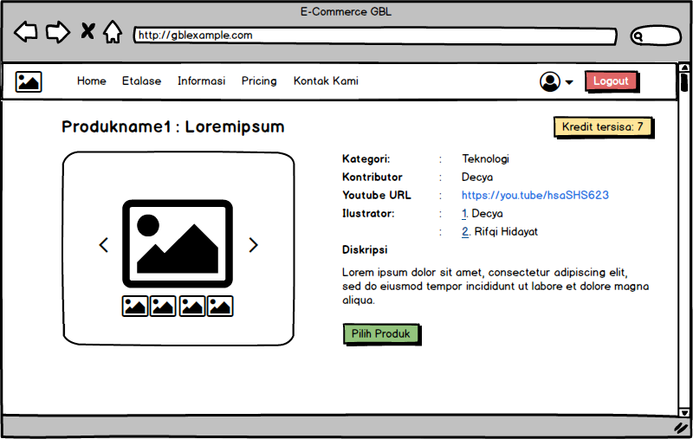Tampilan pada halaman Detail *Game* menampilkan detail suatu *game* yang akan di download oleh *Member*.

Gambar 3. 33 Model *Interface Member* HalamanDetail *Game*

* + - * 1. ***Dashboard***

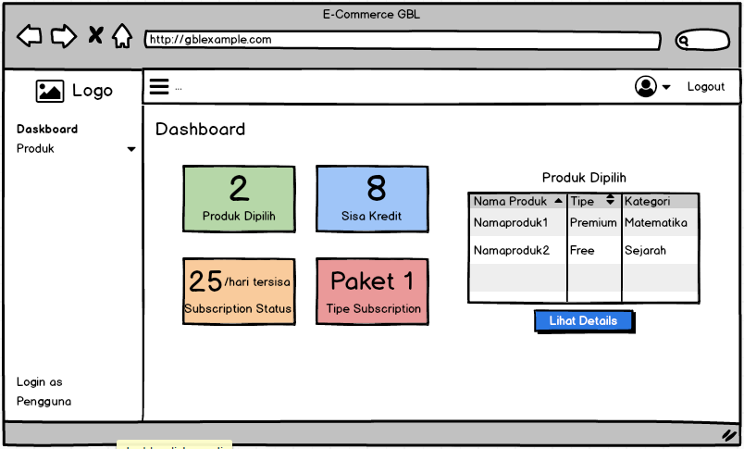Tampilan pada halaman *Dashboard* *Member* menampilkan ringkasan statistik mengenai akun *member*. Pada halaman ini menampilkan jumlah produk, sisa kredit, dan *subscription status.*

Gambar 3. 34 Model *Interface Member* Halaman *Dashboard*

* + - * 1. ***Game* Dipilih**

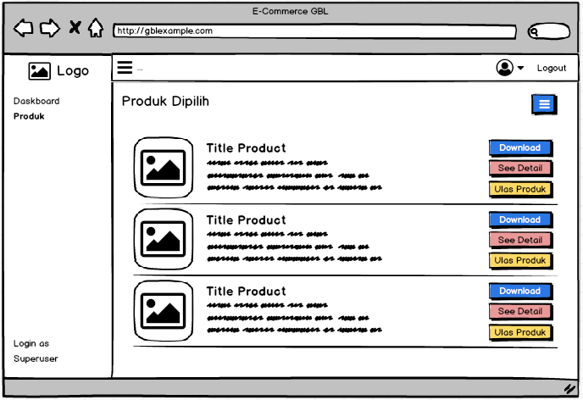Tampilan pada halaman *Game* Dipilih menampilkan daftar *game* yang telah dipilih oleh *member*. Pada halaman ini, *Member* dapat men-*download* serta memberikan ulasan untuk *game* yang telah dipilih.

Gambar 3. 35 Model *Interface Member* Halaman *Game* Dipilih

* + - * 1. **Ulas *Game***

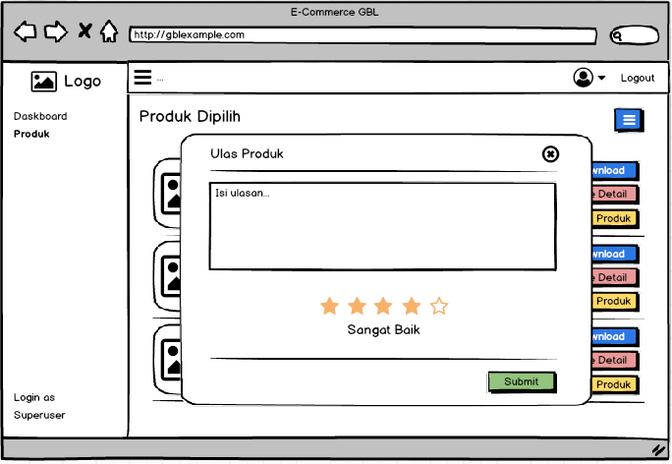Tampilan pada halaman *Game* Dipilih juga menampilkan *pop-up* yang berisikan *form* untuk mengulas *game*.

Gambar 3. 36 Model *Interface Member* Pop UpUlas *Game*